2018年年报

龍 井 市 圖 書 館

目 录

一、龙井市图书馆2018年工作计划......................1
二、龙井市图书馆2018年工作总结......................4
三、大事记..........................................7
四、机构与人员......................................11
1、组织沿革......................................11
2、领导班子结构状况..............................12
3、员工名单......................................12
4、员工职称状况..................................13
5、考核优秀名单..................................14
五、面积汇总表......................................15
六、经费情况........................................16
1、经费收支统计.................................17
2、文献购置经费统计.............................18
七、业务工作情况...................................19
1、文献入藏情况统计............................19
2、办证情况统计................................20
3、文献流通册次统计............................20
4、读者人次统计................................21
5、各阅览室人次统计............................21 6、讲座培训次数统计.............................21
7、展览次数统计................................22
8、阅读推广活动次数统计........................22
9、参加学术会议、培训、学习和考察统计..........23
八、获得表彰情况...................................23
1、集体获奖情况................................23
2、个人获奖情况................................23
九、新闻媒体报道龙井市图书馆情况...................24

一、龙井市图书馆2018工作计划
2018年，我们将认真贯彻党的“十九大”会议精神和国家及省市关于图书馆免费开放的相关文件，进一步认识新时期图书馆工作的新要求，充分发挥图书馆在丰富群众生活、提高群众素质中的作用，提高图书资源的使用价值，以服务群众为宗旨，全面开展市民的读书、阅览活动，形成“书香吉林”的读书氛围，使图书馆的管理工作进一步科学化、规范化。将做好以下工作：
- 认真做好图书馆基础性工作，加强我馆各个阅览室的建设力度，扩大各阅览室的容量，增添管理设备。
- 根据图书馆服务的不断深化，加强阅读宣传和引导，拓展宣传途径，通过我馆网页、微信公众号、超星数字图书馆、新书宣传、展示展板等宣传图书馆的各类资源，使市民喜爱阅读，并在阅读中培养情感、陶冶情操。
- 认真做好图书、报刊及各种资料的分类编目、流通、管理等工作。继续采购2018年新书、电子书，新购进的纸质图书及时进行分类、编目、登记，尽快上架流通，并做好推荐工作。
- 进一步完善特色活动，认真举办读书系列活动、乡乡送文化、百科知识竞赛、征文比赛、朗诵比赛、专题讲座、消防培训、集体阅览及读者服务宣传周、4.23“世界读书日”——读一本好书、推荐一本好书等，使读书活动更加丰富，突显我馆特色。
- 加强消防安全教育、消防演练，保证读者和馆员以及资源的安全。
- 熟练运用现代图书管理应用技术，进行门户网页资源整合，实现网站信息动态的及时更新。
- 加强人才培养，提升职员素质，力争培养骨干精英，加强职工理论、业务学习，培养职员的创新意识和能力。
- 认真组织参加市、局举办的各项学习活动，进一步提升职员素质，强化窗口作风建设，改进工作作风。
通过读者讨论会、留言板、读者信箱、征集意见表等形式收集读者对我馆工作的意见和建议，不断改进、提高图书馆为读者服务的水平。
二、龙井市图书馆2018工作总结
2018年在党的精神指引下，龙井市图书馆以认真、负责的工作态度，立足大局、服务读者，不断拓展服务形式，提升服务水平，进一步推进公共文化服务体系建设。在全体馆员的共同努力下，龙井市图书馆各项工作平稳有序的推进。现将图书馆2018年度工作总结汇报如下：
- 抓好党的建设工作，加强思想政治学习和业务学习，强化服务。
2018年，龙井市图书馆深入学习十九大会议精神、新党章，组织开展民主生活会、党小组会议、党课等活动。组织12次全体职工政治理论集中培训，要求全体职工认真学习，并进行测试。重视工作研究，加强馆际交流与合作，积极参加省、州图书馆学会组织的各项专题研讨活动，并撰写学习体会。
进一步贯彻落实全省、全州、全市干部大会精神，组织全体职工认真学习省、州、市干部作风大整顿活动会议精神，并按照要求列出作风大整顿活动破“五弊”5个清单，每位职工对照自己的问题清单在整改工作做到立说立行，坚持边查边整边改，并认真逐项对标对表，针对问题，经过深刻反省，认真梳理，制定和完善了切实可行的整改措施，认真解决落实。
- 优化图书馆资源建设，提升基础服务质量。
图书馆继续把读者至上，服务第一的服务宗旨贯穿到各项服务中，全面开展书香龙井·全民阅读公共文化服务活动。2018年，共接待读者168340人次，较去年同比增长13%；流通文献228618册次，较去年同比增长23%；新办读者证403个，加工图书10510册，装订期刊160册。
完善排架，补充新书。认真做好图书报刊、音像制品等各种文献资源编目、登记、上架、流通管理工作，强化信息化服务能力和软实力建设，对成人阅览室和少儿阅览室实现严密规范排架。
- 开展各类活动，扩展公共文化服务，放大延伸服务效应。
充分利用图书馆服务资源，举办漫画展、践行十九大图片展、“书香龙井·美丽中国梦”、“走进新时代 ”、“书香润童年”小志愿者风采展等12次公益性展览和消防安全知识讲座、亲子阅读讲座、家庭读书会推广活动、微秀视频讲座等24次公益性讲座。联系北安、东山、幼儿园等学校、河西社区组织大型集体阅览12次，亲子诵读、朗读者系列活动、红色故事大讲堂进学校、进军营，家庭读书会推广等活动10次，志愿者服务活动8次，举办“寒暑假语文素养提升班”、“喜气洋洋”元宵猜灯谜、“书香共成长”绘本分享、节庆、节点红色观影等特色活动10余次；召开读者座谈会4场，下发问卷调查100余份，征集建议8条，撰写论文5篇，携手中国知网举办十九大精神有奖知识竞答以及“世界读书日”专题活动等。
走出馆门开展服务，积极开展全民阅读“进机关、进企业、进部队、进学校、进农村、进家庭”七进活动。2018年，为龙井市人社局、政务大厅、党员服务民生阅览区、老头沟小学、智新镇联校、德新乡联校、智新镇文化站、老头沟镇文化站、龙井市公安消防大队等单位开展送书活动25次，免费配送图书共5437册。以十九大会议精神、新党章为主题开展“走进新时代 乡乡送文化”红色经典诵读活动、乡镇管理员培训班、座谈10次，开展武警部队漫画展、节假日免费观影、“我们的中国梦·文化进万家”活动、“传承十九大、炕头读书乐”活动、携手农商行龙井支行慰问诵读活动等。
四、多措并举，开展特色活动。
1、为了深入学习贯彻习近平新时代中国特色社会主义思想，努力彰显新时代关心下一代工作的新气象新作为，开展了“情系小鸟巢”活动。龙井市图书馆结合孩子的知识水平、性格、兴趣爱好和图书馆的实际情况，利用暑假期间有针对性的为贫困村的孩子开设语文，英语、朝语等4期免费“爱心文化辅导班”，还为孩子们赠送了“全民阅读书籍”，以文化扶贫为切入点，引导农村孩子奋发学习、实现梦想，让孩子们拥有一个充满爱和欢乐的暑假生活。
2、为全面落实和积极助推“健康生活 悦动吉林”，大力推动全民阅读活动深入家庭，龙井市图书馆共举办4次“家庭读书会”推广活动，让家风建设、家庭教育、书香家庭建设三位一体，让主题沙龙进入每个家庭，传播科学家庭教育知识，宣扬科学家庭教育理念，同时让孩子变阅读为悦读。
3、为了传承红色基因，点燃激情梦想，龙井市图书馆开展了5期“红色历史大讲堂”活动，以图书馆为主阵地以外，还将大讲堂延伸到吉林省武警总队延边支队机动一大队和东北军政大学旧址，以革命传统教育为主要内容，通过一系列活动的开展，引导学生了解昨天，珍惜今天、建设明天，增强社会责任感。
五、认真做好脱贫攻坚工作。
结合脱贫攻坚主要工作任务，图书馆认真按照文广新局要求开展脱贫攻坚工作。及时宣传党和国家关于脱贫攻坚的方针政策，深入包保村屯开展走访帮扶活动，了解、收集村情民意，并提出工作建议和制定工作措施等，严格执行落实局机关下发的脱贫攻坚工作任务。
六、做好总分馆制建设试点工作。
图书馆按期进行分馆管理员业务培训，对全市公共文化服务体系图书资源进行整合、编目、管理、配送，对13个图书馆分馆，实现文献资源互联互通、通借通还和异馆上架，共进行12次分馆管理员业务培训。
七、认真做好农家书屋工作。
1、为保障我市贫困群体和进程务工人员的基本阅读权益，2018年面向农村中小学生及其家庭免费提供120张惠民购书卡。
2、根据省新闻广电局要求，开展了发放贫困村农家书屋民生
读本活动，为全市36个贫困村农家书屋发放包括《精准扶贫系列民生读本》共4320册。
- 完成农家书屋出版物更新工作，以每个行政村2000元的
标准，为全市65个农家书屋更新出版物共4060册。
八、实施国家图书馆数字共享资源推广互联互通项目。
为了更好配合国家馆的数字资源推广工程，积极向省图书馆争取15万元资金，投入到数字图书馆推广工程基层图书馆互联互通项目建设，通过专线建设将县级图书馆接入国家数字图书馆网络体系，保障了基层图书馆的数字图书馆专网服务和安全运行。
九、获得荣誉。
1、 2018年3月，被延边州总工会授予州五一巾帼标兵岗。
2、 2018年6月，龙井市图书馆在文化和旅游部开展的第六次全国县级以上公共图书馆评估定级工作中被评为国家一级公共图书馆。
3、2018年9月，在2018“氤氲书香”朗读比赛中，龙井市图书馆被吉林省图书馆、吉林省文化馆评为先进组织单位。
三、大事记
*1月3日：举办《走进新时代点亮中国梦龙井市图书馆2018迎新年朗读》活动。
*1月8日：龙井市图书馆寒假语文素养提升班开课——龙井市图书馆宣讲《中华人民共和国公共图书馆法》。
*1月16日：龙井市图书馆党员学习《习近平谈治国理论》第二卷。
*1月18日：龙井市图书馆喜迎新年送书进社区。
*1月18日：龙井市图书馆党支部迎新年送书下乡。
*1月23日：龙井市图书馆携手武装部队举办漫画展。
*1月29日：暖心中国年 新书进农家——龙井市图书馆新春文化惠民活动暖人心。
*2月1日：共度书香年 读出中国梦——龙井市图书馆开展少儿假期知识竞赛活动。
*2月2日：美好生活从阅读开始——龙井市图书馆阅读分享活动。
*2月5日：龙井图书馆文献资源共享服务——龙井市图书馆送书进党员服务民生阅览区。
*2月7日：关爱孤儿，温暖童心。
*2月9日：龙井市图书馆召开2018年迎新年读者座谈会。
*2月13日：书香龙井·美丽中国梦——龙井市图书馆举办少年读者绘画展。
*2月22日：龙井市图书馆举办“龙井市先锋美术教育学院‘美丽中国梦’手工艺展”。
*2月28日：书香龙井·美丽中国梦——龙井市图书馆举办“语文课堂走进图书馆”活动。
*3月2日：龙井市图书馆举办“瑞狗迎春，喜气洋洋”元宵灯谜会活动。
*3月5日：“阅读进社区，书香惠群众”——龙井市图书馆天图社区分馆诵读活动。
*3月22日：龙井市图书馆消防安全应急演练活动。
*4月2日：龙井市二幼三个班级的百余名小朋友在老师的带领下走进龙井市图书馆，参加“国际儿童图书日”绘本阅读分享活动。
*4月10日：在电子阅览室开展网络生活一点通，免费为读者计算机培训活动。
*4月21日：龙井市图书馆与中国知网吉林省分公司共同举办“书香龙井—阅读引领未来”主题阅读答题活动。
*4月23日：世界读书日，龙井市图书馆在市标广场开展了“走进新时代，共筑中国梦”主题读书宣传活动。
*5月9日：龙井市图书馆一行五人来到龙井市老头沟镇开展“走进新时代 乡乡送文化”送书下乡活动。
*5月15日：走进智新镇大成屯崔大爷家的农家小院，一进门就看到窗下有个量身定做的小书架，里面整齐的摆放有十九大读本、文学文化、种植养殖、历史地理、养生烹饪等书籍。
*5月25日：北安小学二年级的30多个小读者在老师的带领下到龙井市图书馆齐聚一堂，开展了“传承红色基因 争做时代新人”为主题的诵读红色经典活动，共同迎接儿童节的到来。
*5月31日：龙井市图书馆与武警部队联合在图书馆一楼展厅举办“践行十九大，警民共建促和谐”第二期主题漫画展。武警官兵们将精心绘制的漫画带到图书馆，与小朋友们一同分享，教导小读者要爱党、爱国，好好学习，为祖国创造自己的价值。
*6月6日：龙井市图书馆在电子阅览室举办了第十二期老年计算机知识免费培训活动。
*6月20日：龙井市图书馆一行四人为吉林边防总队机动支队送去了精心挑选的各类图书、期刊等150余册。
*7月19日：龙井市图书馆里传来一阵阵孩子们热情问好的声音，“小候鸟们”在社工委工作人员带领下到图书馆开展读书铭志假期活动。
*7月31日：龙井市图书馆开展了“体验服务 传递书香”小志愿者活动。
*8月2日：走进东北军政大学旧址—龙井四中，寻找红色足迹，聆听红色故事。
*8月3日：龙井市图书馆在二楼多功能厅开展“传承红色基因 争做时代新人”青少年红色故事大赛。
*8月9日：龙井市图书馆“红色历史大讲堂”走进吉林省武警总队延边支队机动一大队，参加此次活动的是图书馆语文素养提升班的同学们。
*8月14日：龙井市图书馆利用语文素养提升班结课的机会组织孩子和家长近50人开展家庭读书会推广活动。
*8月20日：龙井市图书馆面向广大读者朋友开展“龙井图书馆知识竞赛”活动。
*9月20日：龙井市图书馆组织包保干部和扶贫工作人员到金谷村包保户开展双节前扶贫慰问活动，为贫困群众送去关怀和问候。
*9月21、26日和27日龙井市图书馆组织开展了为期三天的农家书屋管理员培训，负责乡镇农家书屋管理的7名总负责人参加此次培训。
*11月29日：龙井市图书馆经过线上初赛选拔三人精英团队参加由吉林省图书馆学会、吉林省图书馆主办的2018吉林省公共图书馆业务技能大赛。
*12月4日：龙井市图书馆开展了“12·4”国家宪法宣传日普法宣传活动。
*12月6日：龙井市图书馆到北安小学三年一班、东山小学二年六班设立了爱心图书角，并送去了安心图书200册。
四、机构与人员
1、组织沿革
1）图书馆编制14名，实际在岗职工数为27人。其中，专业技术人员12人，管理八级人员1人，管理九级人员1人，公益性岗位人员5人，员额人员1人，市管编制人员3人，从其他事业单位中抽调4名。
2）馆长、中层岗位人员及安排
申敬顺：馆 长，主持图书馆全面工作(2015.8)
李正鹤：副馆长兼信息服务部主任（2015.4）
李月婷：社会教育部主任（兼出纳）（2013.9）
李美花：采编部主任（2013.9）
安海月：财务室兼办公室主任(2013.9)
崔彤秋：社会教育部副主任（2018.4）
李 慧：办公室副主任（2018.4）
安丰雪：采编部副主任（2018.4）
吴豪烨：网络技术部副主任（2018.4）
3）各部室人员及安排
党建办公室：谭 乐
采编部：朱景淑、李雪婷、金美玉
外借部：姜贤淑、赵 娜
少儿阅览室：石美星、太花玉
报刊阅览室：金玉花、千莲淑
电子阅览室：权 哲、赵 璐
服务台：王海艳、朴梅花
特藏文献室：宋正日
消控室：于志祥、王继利、陈金朝

2、领导班子结构状况
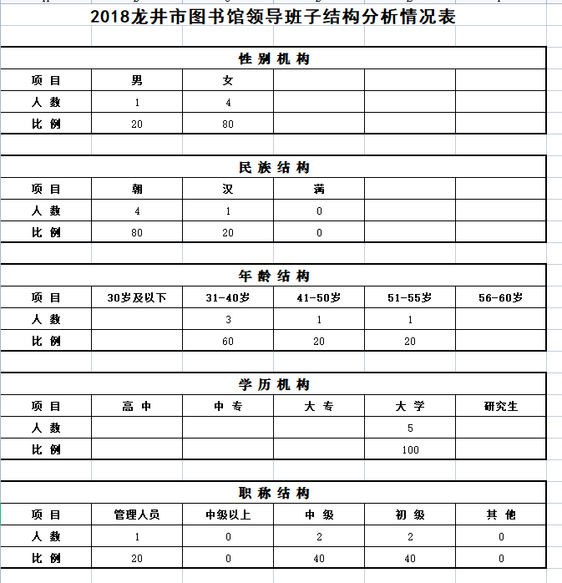
3、员工名单
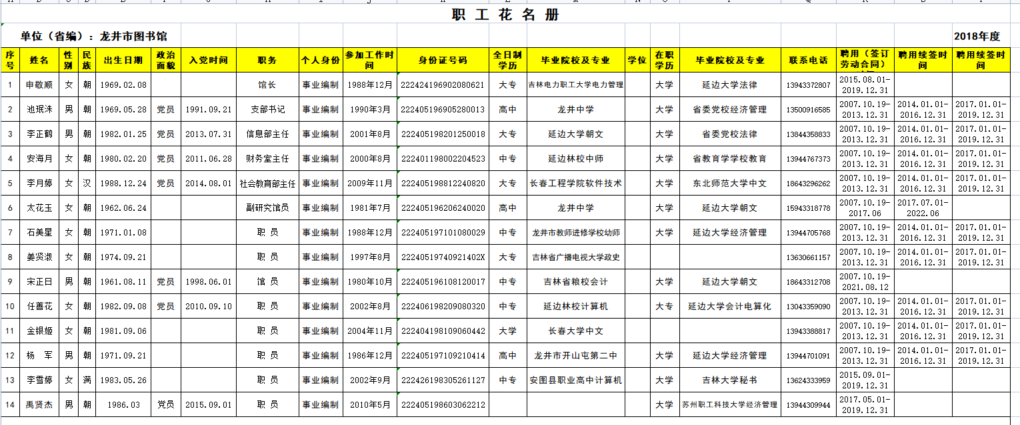

4、员工职称状况
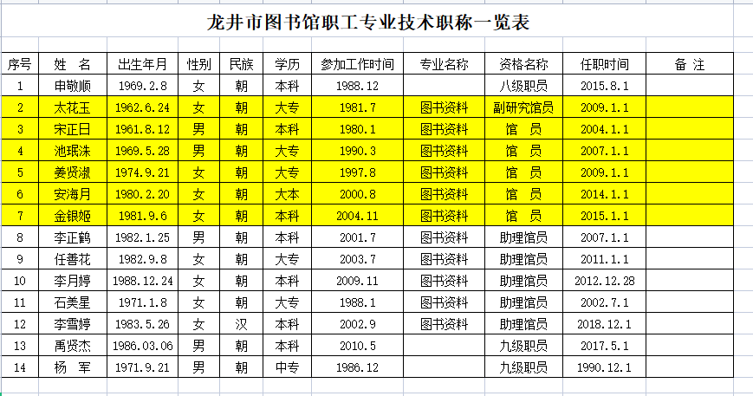
5、考核优秀名单
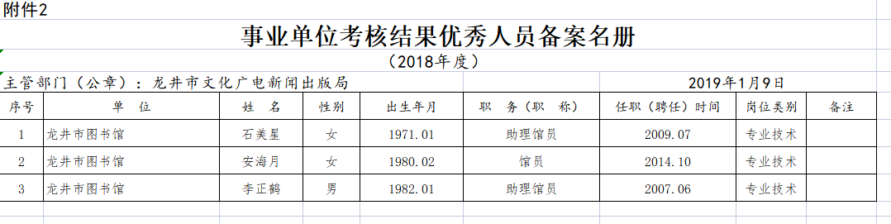

五、面积汇总表
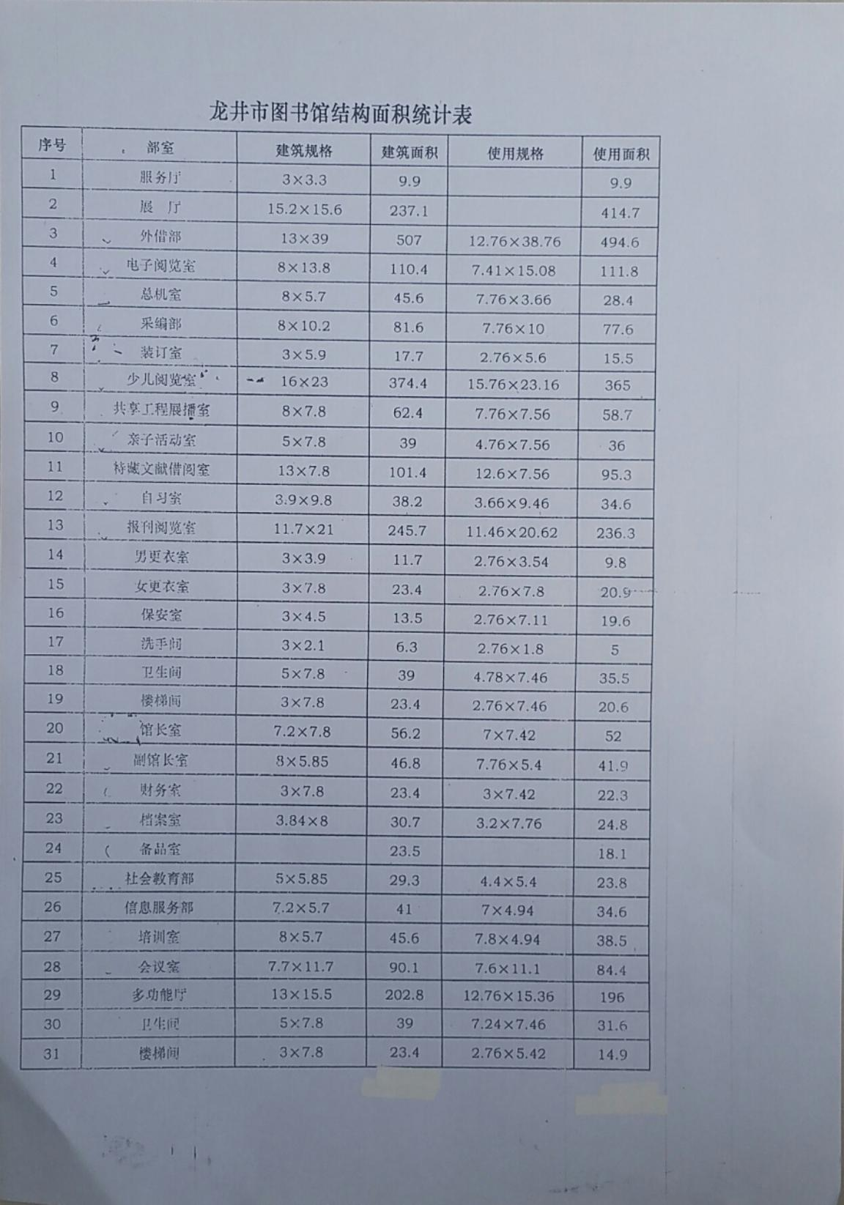

六、经费情况
1、经费收支统计
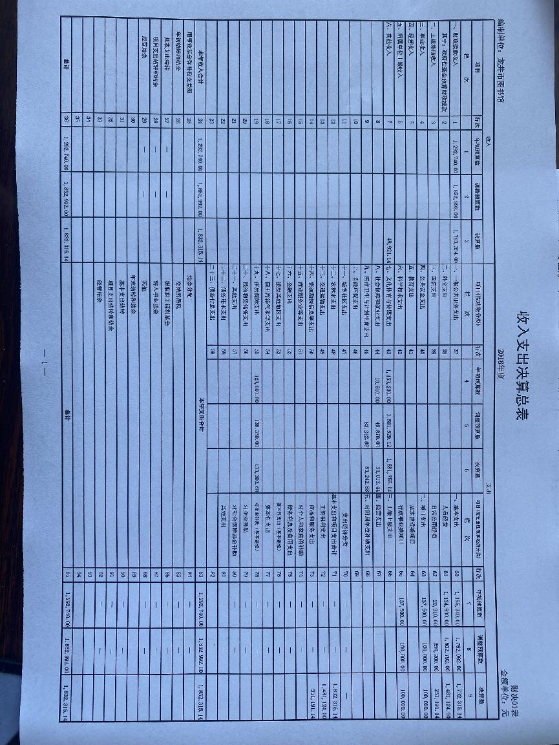

2、文献购置经费统计
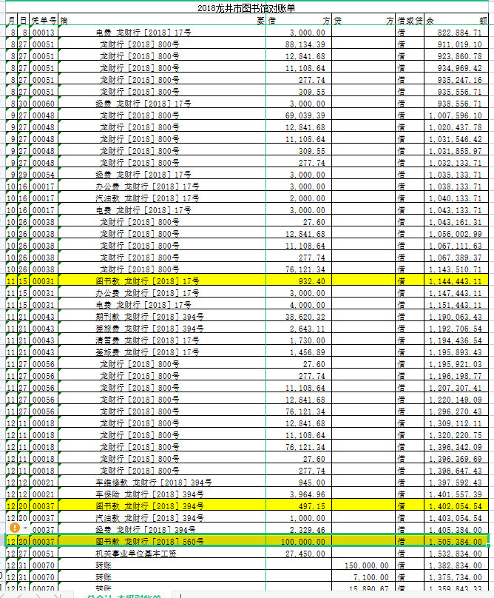

七、业务工作情况
1、文献入藏情况统计
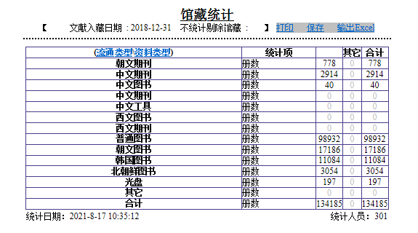

- 办证情况统计
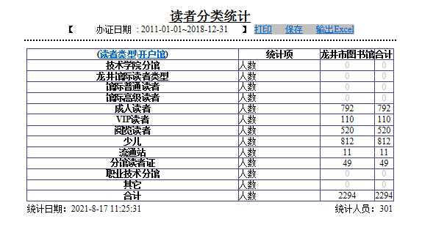

3、文献流通册次统计
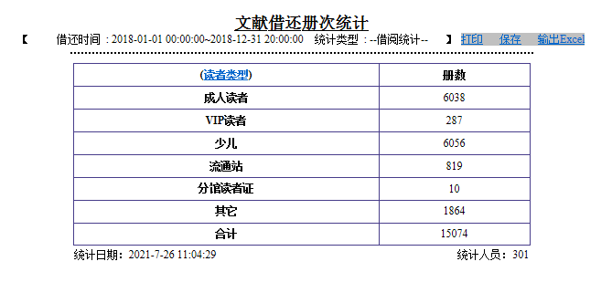
4、读者人次统计
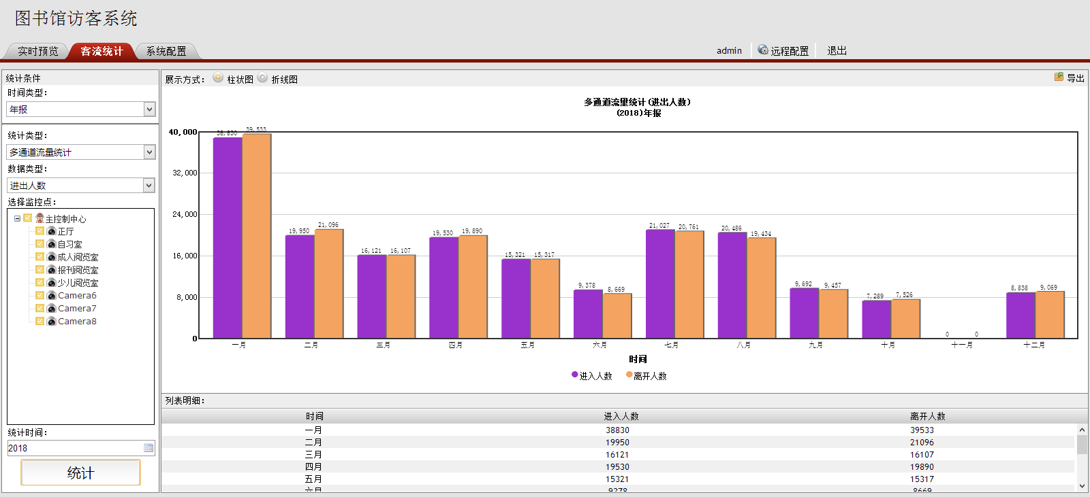

5、各阅览室人次统计
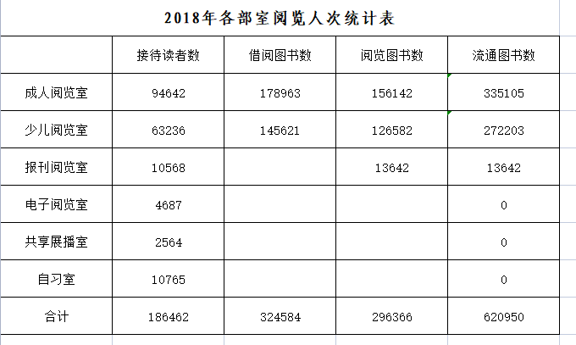
6、讲座培训次数统计
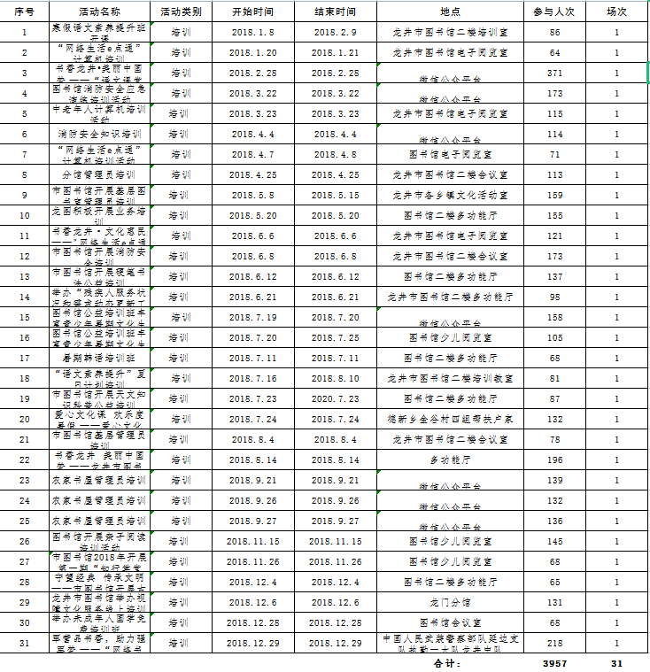
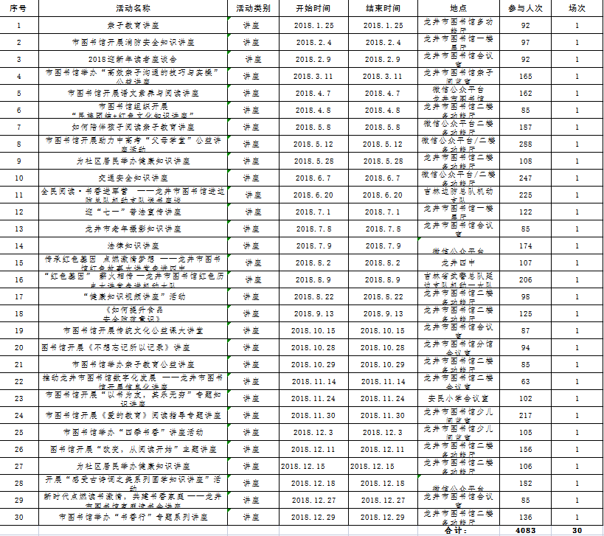
7、展览次数统计
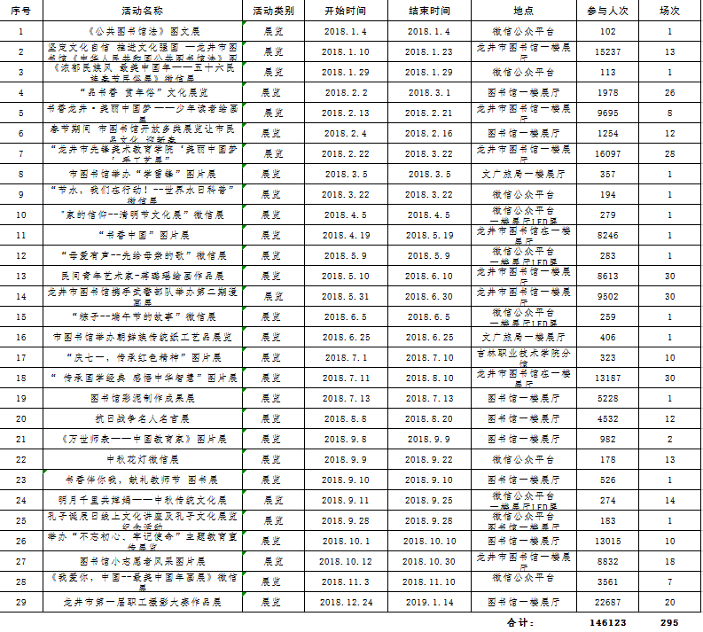
8、阅读推广活动次数统计
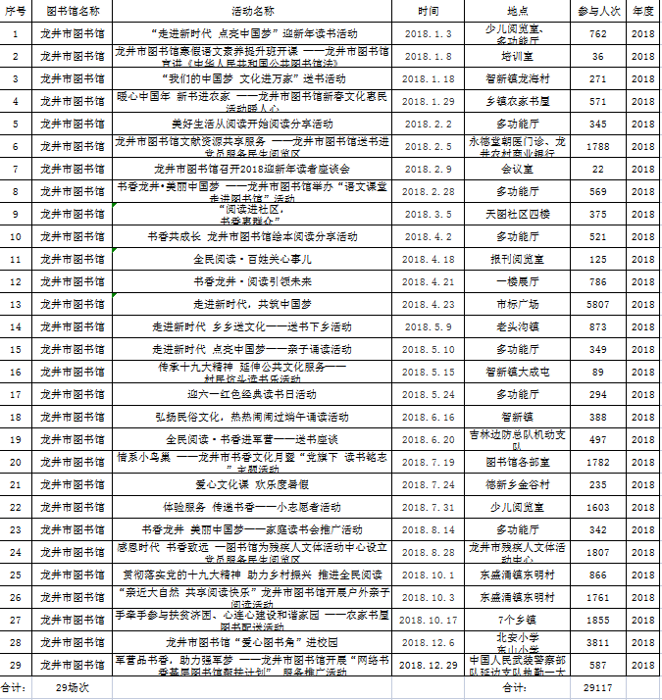
- 参加学术会议、培训、学习和考察统计
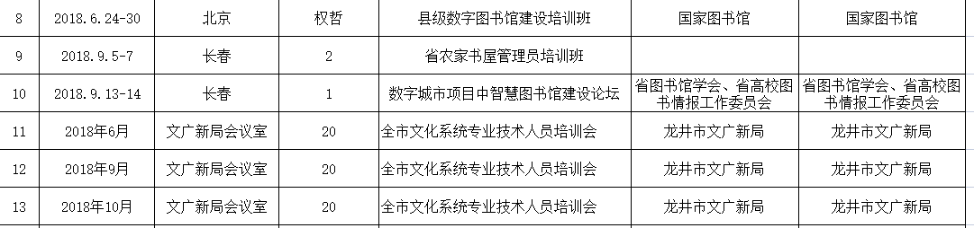
- 获得表彰情况
1、集体获奖情况
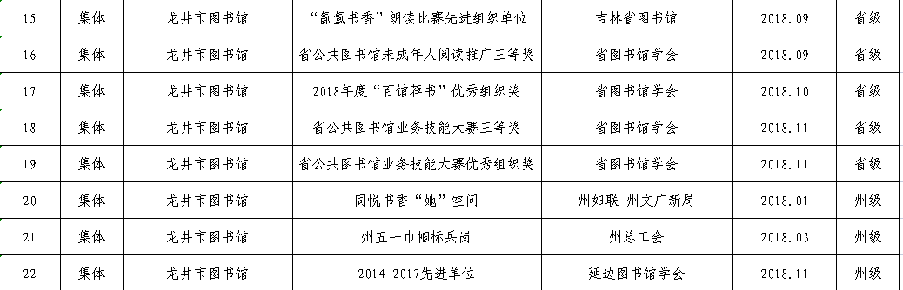

2、个人获奖情况
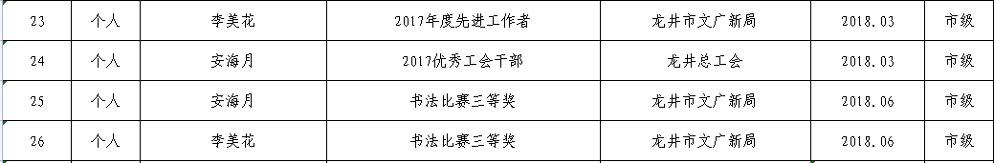

九、新闻媒体报道龙井市图书馆情况

